FICHA 34. PROTOTIPADO RÁPIDO

Complejidad | Alta
Tiempo requerido | 1 sesión de 2 horas
Material Requerido | Post-its o cartulinas de colores  Papel  Lápices o rotuladores  Celo o cinta adhesiva
Competencias que se desarrollan a través de su aplicación | Competencia Técnica. Innovación  Competencia técnica. Planificación de la Innovación social  Competencia Funcional. Pensamiento Crítico
Otros Procesos de la Innovación en donde puede ser utilizado | Ideación  Prototipado

ACERCA DE LA HERRAMIENTA

La creación de prototipos se refiere al diseño de un modelo de trabajo de un producto o servicio que se puede utilizar para probar las reacciones de posibles clientes y proveedores. El concepto proviene de la fabricación, pero se usa cada vez más para referirse a los servicios.

El Prototipado Rápido es técnica que permite hacer que las ideas sean tangibles, de aprender a través de la creación y de obtener rápidamente retroalimentación clave de las personas para las que está diseñando. Debido a que los prototipos están hechos solo para transmitir una idea, no para ser perfectos, puede moverse rápidamente a través de una variedad de iteraciones, basándose en lo que ha aprendido de las personas para las que está diseñando.

Desarrollar esta herramienta, asegura la validación de la idea desde el inicio del proceso, de manera que se pueden incluir mejoras y perfeccionar la idea para adaptarla a las necesidades de las personas usuarias.

OBJETIVO

Esta herramienta es muy útil para testar la idea o proyecto. Un testeo rápido de su viabilidad y de la aceptación en la sociedad o el mercado puede ayudar a definir si se debe continuar con la idea tal y como se diseñó, si se debe reformularla o definitivamente se tiene que dejar a un lado por el momento.

PASOS
- Identificar y decidir qué es lo que quieres prototipar. Establece los objetivos del prototipo
- Definir funcionalmente el prototipo. Elige el tipo de prototipo que se quiere desarrollar. Se puede utilizar: storytelling, models, mock-ups. Un ejemplo de ficha de story telling se puedes encontrar en la ficha nº 6 de esta Caja de Herramientas.
- Desarrollar funcionalmente el prototipo. El objetivo es hacer que la idea sea tangible. No se necesita que la idea sea perfecta, en esta fase lo único que se debe asegurar es que representa la idea que se quiere llevar a cabo.
- Testear y evaluar el prototipo con las personas usuarias reales. No hay que olvidar obtener la retroalimentación, recoger los comentarios y sistematizarlos para mejorar la idea.
- Construir un nuevo prototipo basado en las aportaciones recibidas.

CONSEJOS

- No esperar a tener tu idea desarrollada completamente. Testéala cuando tengas la suficiente información para poder crear un prototipo y probarlo en el mercado.
- No olvidarse de recoger la información y sistematizarla.

ESQUEMA VISUAL

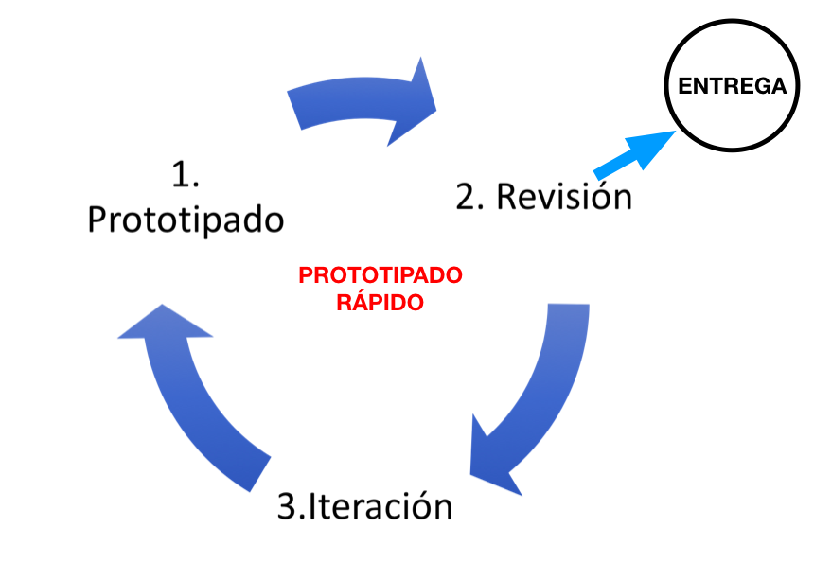

Fuente: Students4Change

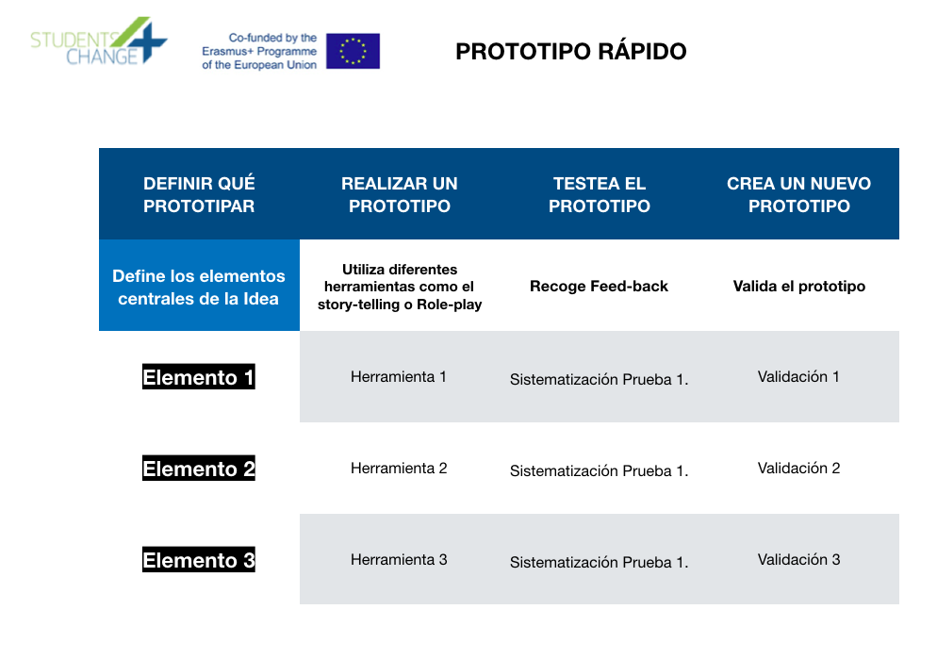

Fuente: Students4Change

Descargable

REFERENCIAS

Social Innovation Communities. Repository Learning.

DiY Toolkit. Nesta. http://es.diytoolkit.org/media/DIY_Spanish.pdf

IDEO. Design Kit. http://www.designkit.org/methods/36

